前言
随着Android用户的增多，针对Android系统的恶意软件越来越多。因此，分析Android应用变得越来越重要。目前，分析Android APK的工具有静态分析工具和动态分析工具。静态分析主要就是反编译APK，分析反编译之后的代码。动态分析主要就是让程序运行起来，获取程序运行过程中产生的API调用，从而获取其行为信息。本文主要研究动态分析，因此以下主要从动态分析入手。
动态分析可以分析程序的很多行为，包括：
- 程序启动的Activity，Service，Broadcast Receiver组件。
- 程序文件操作，打开，读写。关闭文件。
- 程序通讯录，通话记录，短信数据库获取。
- 程序访问网络URL，IP地址和端口号，网络抓包。
- 程序开机自启动，接收短信行为，电话。
- 程序短信发送、录音、定位、获取手机IMEI/IMSI/电话号码、拨打电话、电话状态监听、终止短信接收、改变电话状态(挂断、接听)。

目标
要完成上述行为分析，需要对3个层面的代码进行跟踪，包括：
- Application Framework
- Application Framework JNI
- Native Libraries

基础演示：
下图是Application Framework层的Activity类跟踪演示图。

下图对HomeActivity的跟踪，所属进程为410。
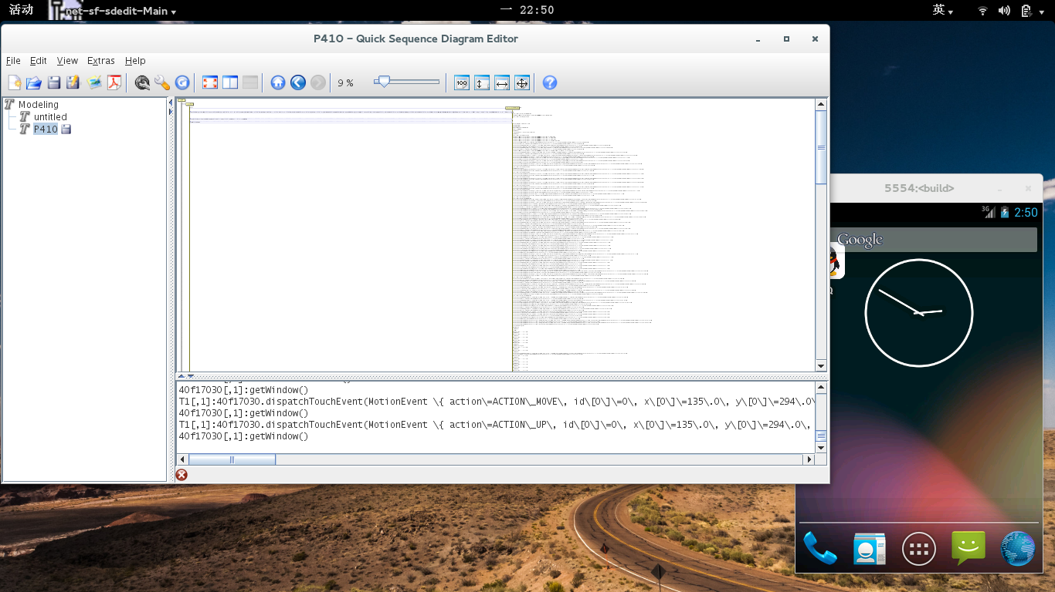

下图在HomeActivity中进行一些滑动操作后，实时显示出了划动的派送事件。

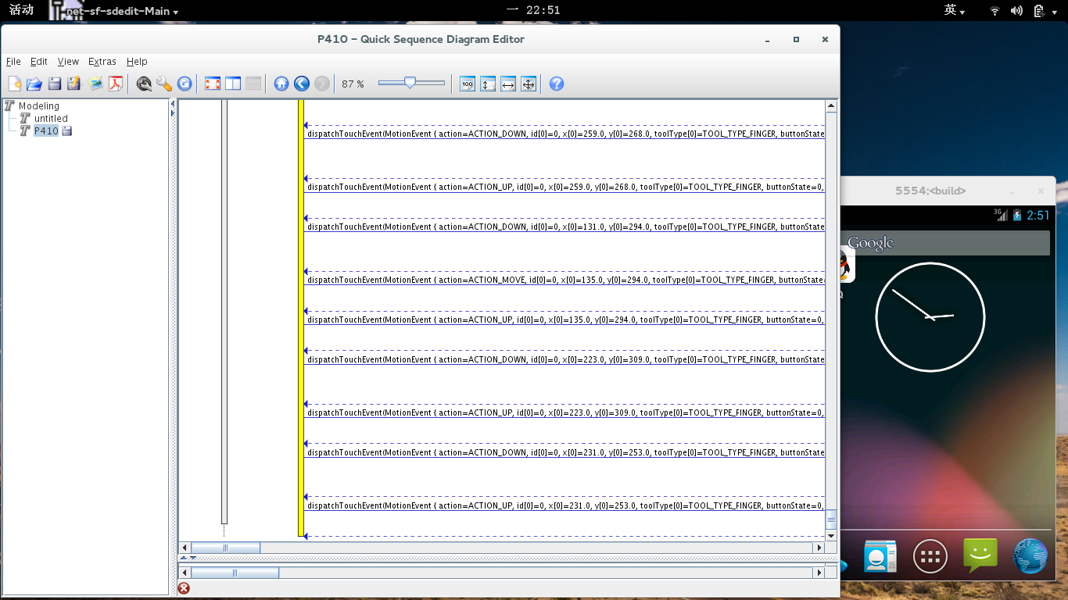

下图开始打开一个APP，如QQ。可以从中发现QQ进程为605，以及对startActivity的调用，和详细的参数。
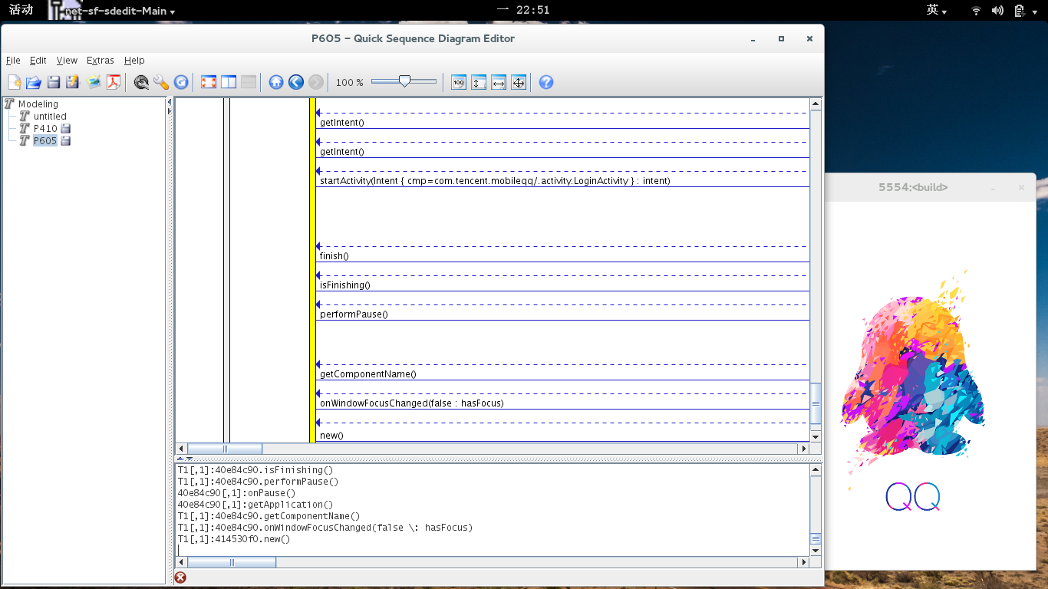

下图继续跟进QQ的登陆界面，开始键盘输入。输入几个数字之后，可以从图中截获onKeyUp的调用，并从参数中得到按键的值。
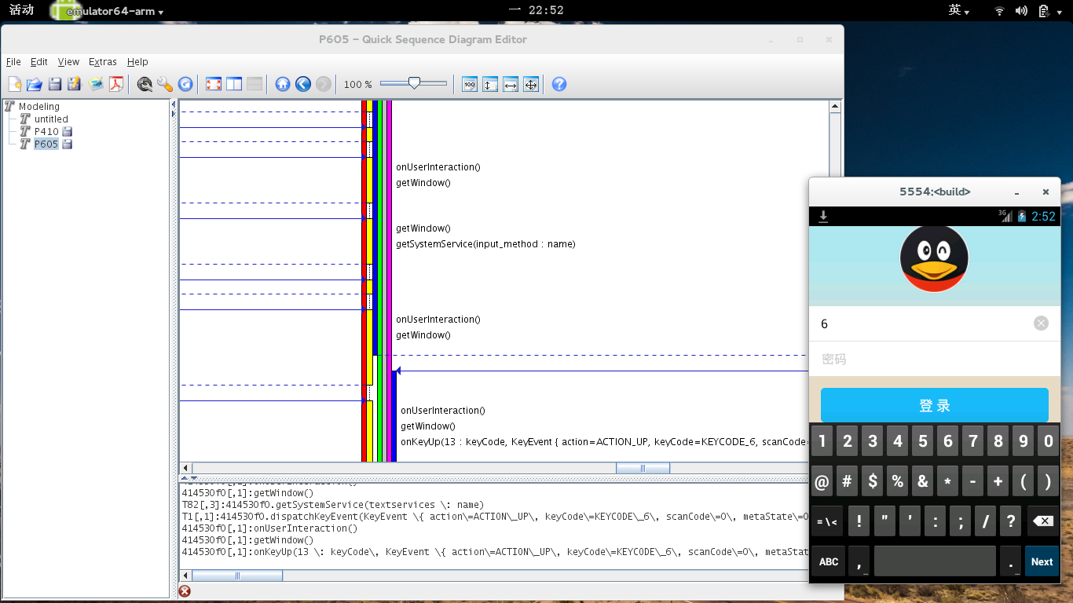
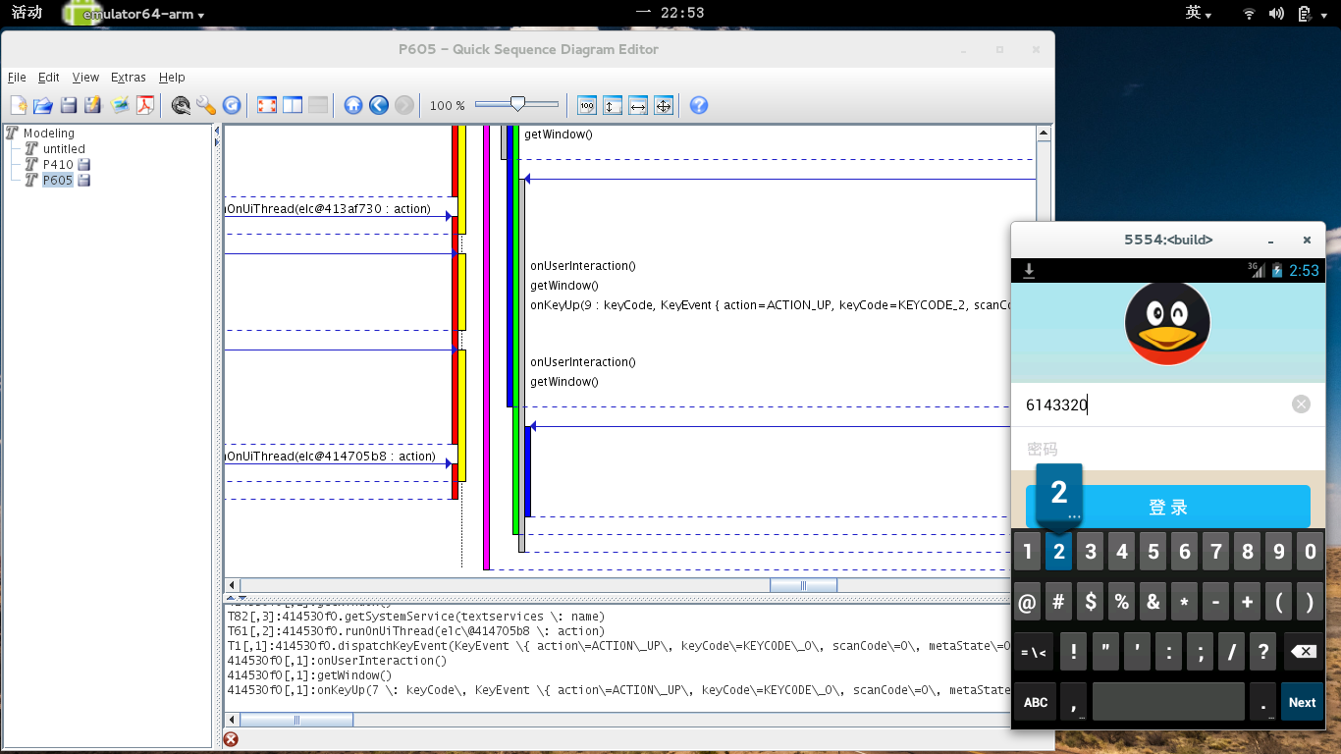
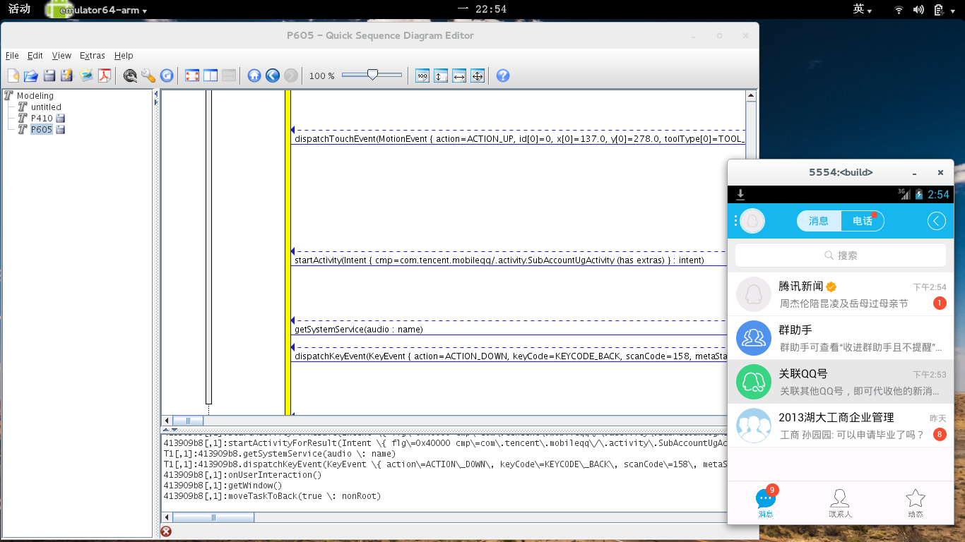

下图为新开一个浏览器程序，进程为990。从监控中可以看出现在正在进行一些布局初始化的操作。不过Google是连接不上去的，所以是空白的。
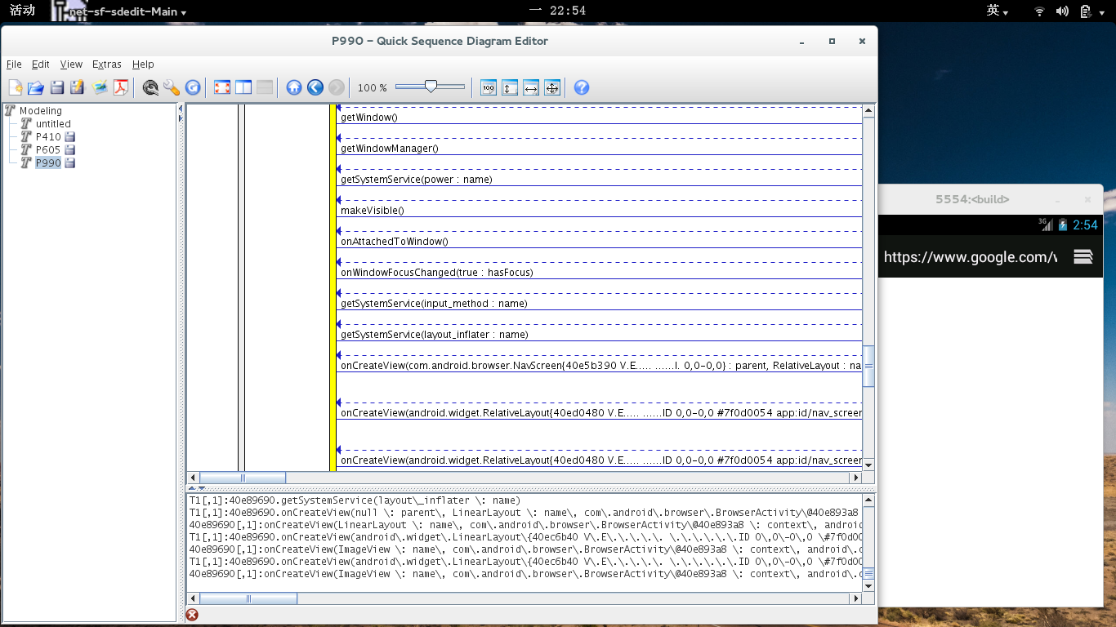

下图进入百度首页，进行一些常规操作。
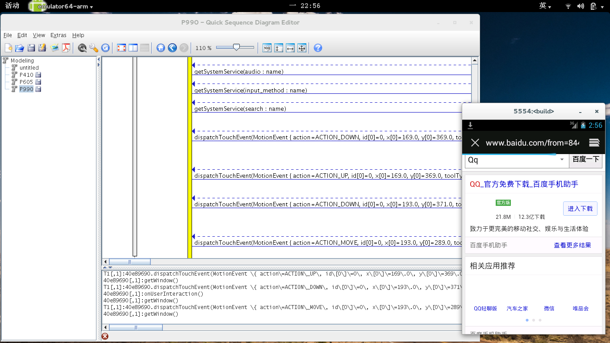

实现
要监控运行时代码，最好的办法就是通过修改Android源代码的方式对特定的类来事先设置一些标志代码段，然后收集运行时的调用信息并管理起来，最后交予分析程序进行呈现。此系统基于Android 4.2.2进行开发。

监控设计
首先需要一个监控程序。监控程序负责代码的调用信息收集，和信息二次处理，最后传输至PC显示端。如何收集调用信息？通过下图的标记类。在目标代码中插入标记代码。

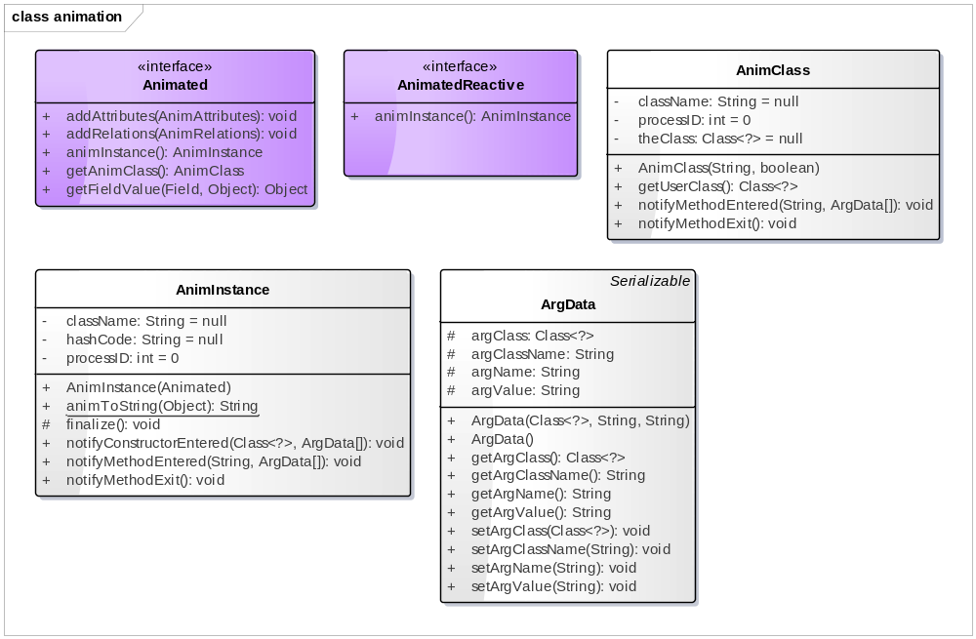
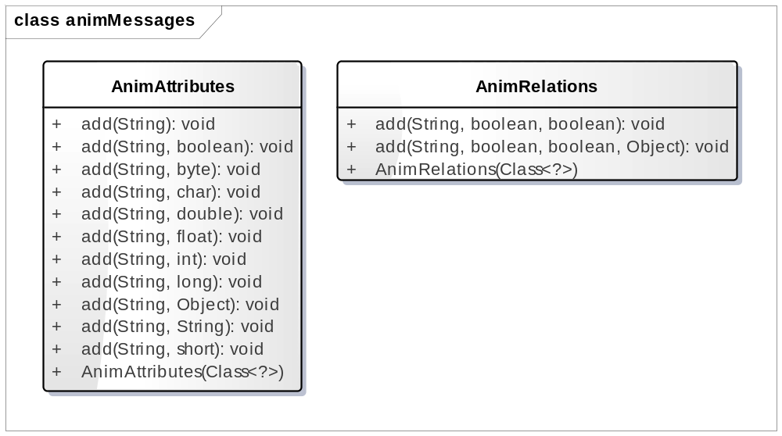

如果要监控一个名为Client的类，那标记代码的设置方式如下图：（肯定不是手动写的，而是通过代码解析器来执行一些批量的修改功能，保证原有代码的功能正常的前提下。）

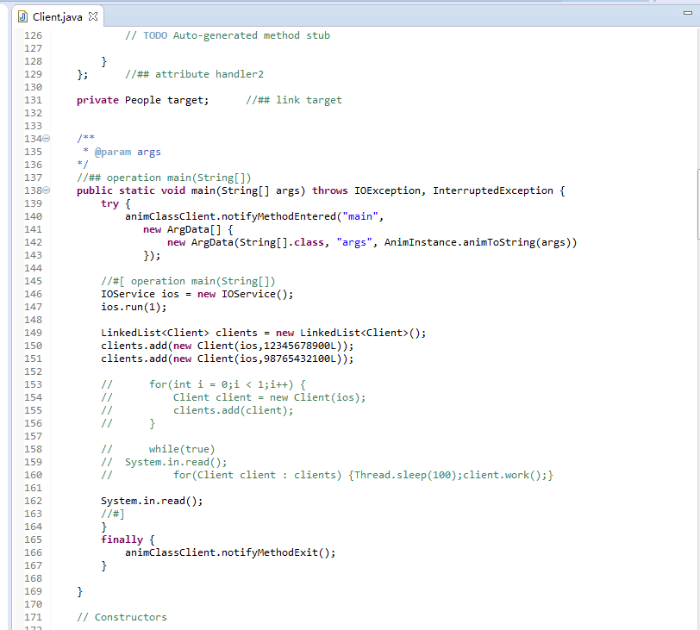

当代码执行到任意的位置的时候，既可截获调用信息。并通过MessageList类发送至消息列队中。此时在消息处理代码中则会从队列中取出这些消息并进行二次处理。
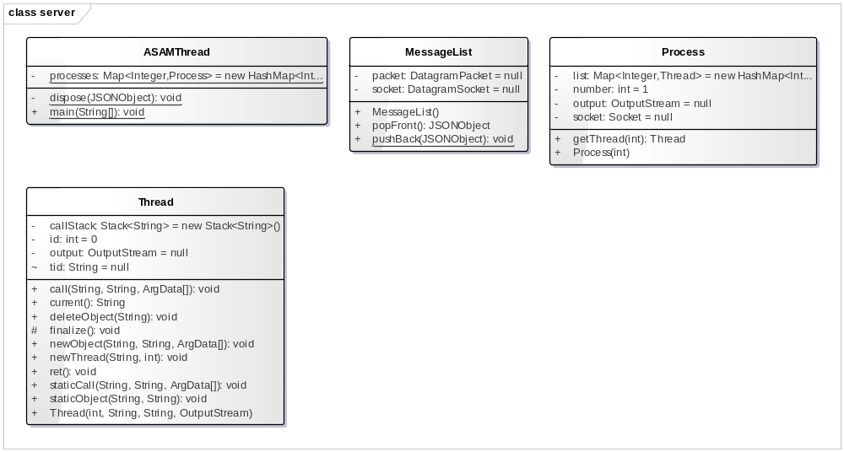

监控代码已经完成，但接下来的问题是如何将监控代码完美的嵌入Android系统之中呢？

设计图
第一个目标是监控Application Framework层的Java代码，所以，把监控代码分为两个部分，信息收集代码，和信息处理代码。信息收集代码，只需要找到需要跟踪的目标类的源文件，并通过代码解析程序来完成代码的嵌入工作即可。
而信息处理代码，必须在在Application Framework启动之前，运行起来。而且必须不能与任何Framework中的类有关联。
要将自己的信息处理代码加入整个系统，必须先了解Android启动的流程，从而找到一个突破点，下图是Android的启动流程。
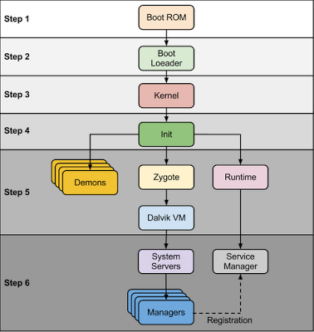

Application Framework的进入是通过Zygote启动Dalvik VM之后开始的。但是Zygote本身也有Java代码，虽然只负责Zygote的初始化工作。不过从这里可以得知，可以通过C++来启动Java的运行环境。并执行消息处理代码，并且与Application Framework无关。
突破点在Init中，Linux的第一个进程叫做Init，然后通过Init去创建出其他的子进程。这些进程被记录在一个叫init.rc的文件中，下图是含有Zygote进程的启动脚本。
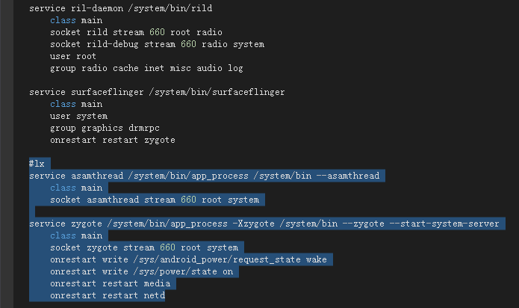
从图中可以发现，zygote的启动有些与众不同，他是通过一个叫做app_process的程序启动的。而app_process这个程序就是启动Java程序的关键。第一个Java进程就是Zygote，由app_process启动。要把自己的消息处理代码作为一个进程独立运行起来，必须要在Zygote启动之前。所以在init.rc中增加启动asamthread的脚本。除了名字，后面是附加的参数。
光这样还不够，还需要修改app_process的源代码来识别加入的参数，并顺利进入消息处理代码的入口点。下图注释//lx的为新增修改代码。大概是设置参数识别标志，进入lx.asam.servser.ASAMThread类的入口函数main。
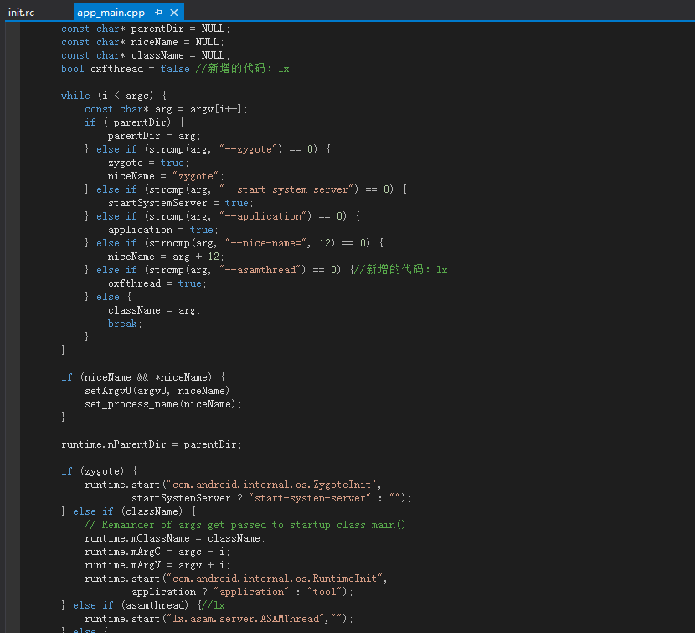

经过以上的修改，已经可以为自己的消息处理代码创建一个Java进程。并开始工作。下面说明整个监控程序是如何运作起来的。

设计图
第一张图是表示系统启动后消息收集代码的进入与工作流程。第二张图是系统启动后消息处理代码的进入与工作流程。 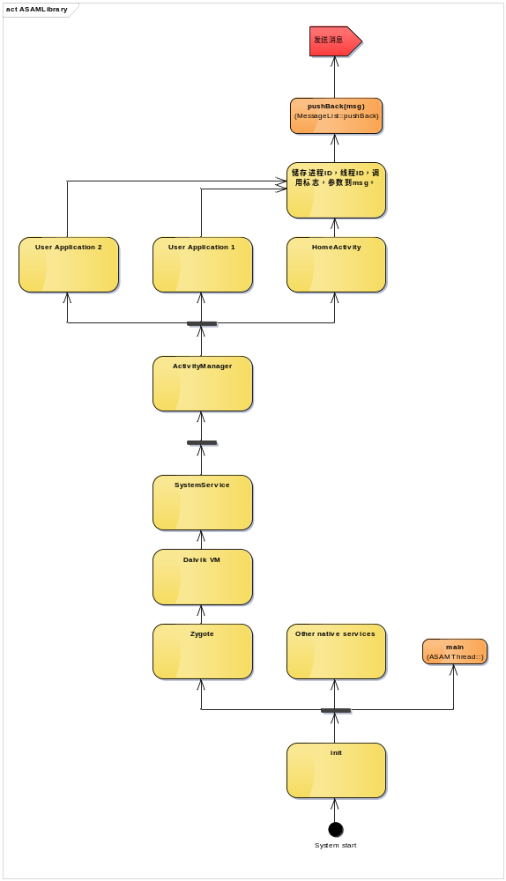
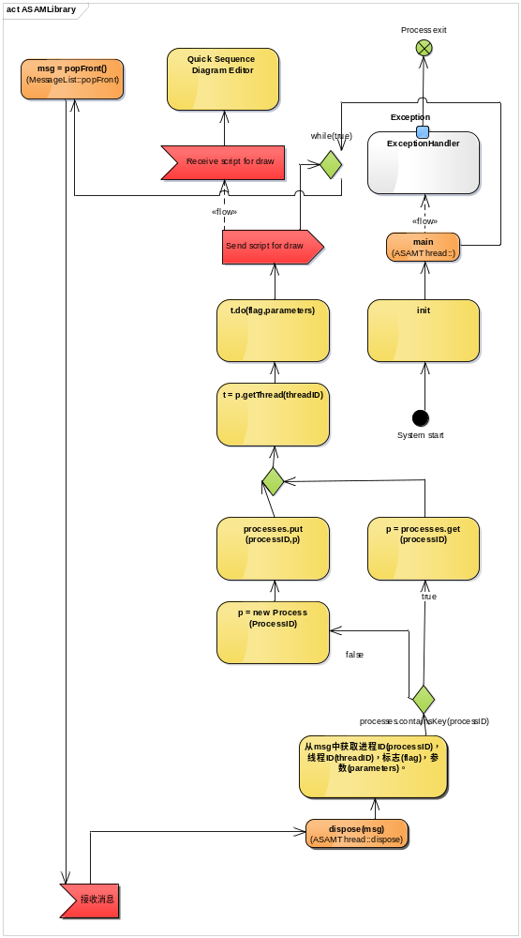
经过上面的工作后，整个监控程序已经可以完美的在Android里面工作了，但是这样还不够，因为如果跟踪的是Activity类的话，那会涉及界面操作，以及一些权限之类的操作。比如会引发相关需要权限的操作错误。为了保证每个进程都有权限，所以有两种方式，第一种是通过在Zygote创建进程的时候赋予非常高的权限，或者如下图。

APK权限代码
通过修改APK的权限解析代码的时候，把所需要的权限默认加入其中。
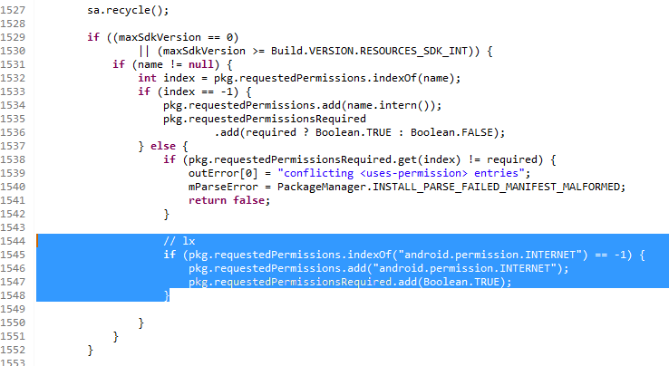

权限的问题解决了，但是还不够，由于Activity是界面代码，所以还会出现“不能再主线程中使用网络操作”之类的错误，因为这是2.x版本之后为了避免网络阻塞造成的ANR的问题。由于跟踪代码的消息传输内部需要网络操作，所以需要避免这个问题。用Java自带的网络库肯定是不行的，但是JNI可以。

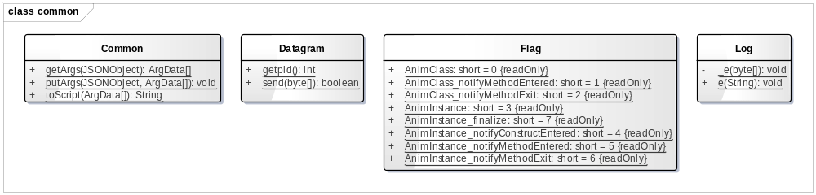

消息的传输通过Datagram来完成。这个类是完全是JNI实现的。主要负责两个功能，一个是获取进程ID，一个是发送消息。
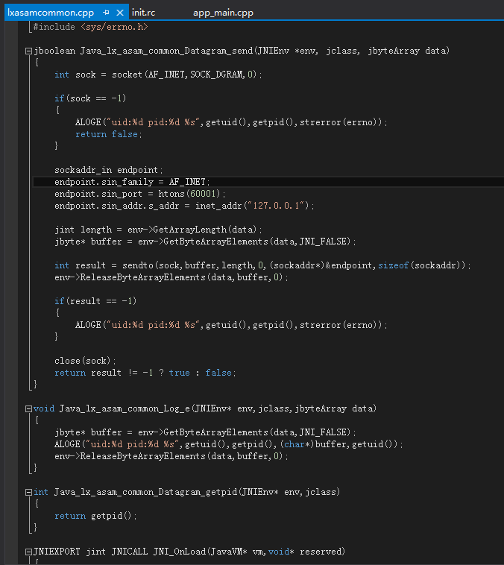

结尾
综上所述，目前只对Application Framework提供了解决方案。还有JNI与Native Libraries的实现方式因为我暂时无暇顾及而没有实现。所以暂时只能在这里提供思路。

附录
如何监控JNI？每个Java类中如果有JNI实现，那在源代码目录中存在一个相对的相同位置，每个JNI的实现都会在载入so文件的时候用Navtive函数与Java函数进行1对1的绑定，用自己的函数替换掉Java函数，实现调用原有的Java函数，然后修改Native函数的绑定关系，即可监控JNI函数。
如何监控Native Libraries？Linux中可以对运行时的函数进行Hook。备齐相关资料即可实现。

全套实现代码
